AKTIVNI ODMOR
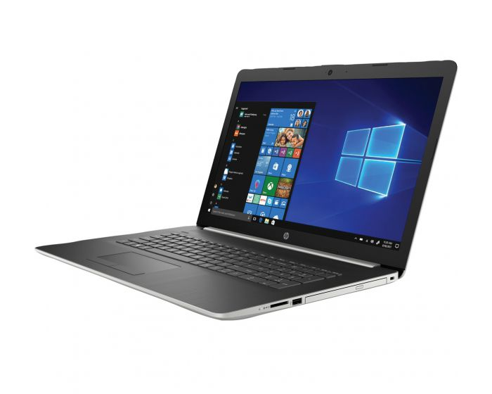

Učni proces na daljavo nam super poteka. Z učitelji opažamo, da ste pri svojem delu vestni in vas lahko v večini pohvalimo!
Svetujem vam, da si svoje delo časovno organizirate, saj je to velika prednost dela doma. IZKORISTITE JO! Vsak dan poglejte, koliko nalog imate in na podlagi tega razporedite čas in urnik.
Priporočam, da začnete s tistim predmetom, ki vam bo vzel največ časa ali pa s tistim, ki vam ni najbolj pri srcu.
Če pri kakšnem predmetu potrebujete ves čas računalnik, se posvetujte s starši, brati in sestrami, kdaj bo lahko računalnik prost za vas.
Nikakor ne priporočamo, da si delo razporedite tekom celega dneva. Naloge opravite čim bolj strnjeno s krajšimi odmori.
Med odmori ne pozabite vdihniti nekaj svežega zraka, popiti kozarca vode in malo raztegniti svojega telesa.
Nekaj vaj lahko najdete na spletni povezavi:
http://www.desetminutna-vadba.si/exercises.html

Veliko potrpežljivosti in zdravih prigrizkov vam želim!

